Tájékoztató a református hittanórákról

Szeretettel köszöntök minden kedves Érdeklődőt! Néhány pontban szeretném bemutatni a református hittanóra menetét, és mindazt, amit tudni érdemes.
- Ki szervezi a hittanórákat? Minden évben az iskola szervezi meg, de a háttérben ott van az egyház, jelen esetben a Pécs-belvárosi Református Egyházközség. Ez helyileg a Szabadság utca sarkánál található templomot és a hozzá kapcsolódó hivatalt jelenti, valamint az ott szolgáló lelkipásztorokat:
Kisóvári-Németh Norbertet és Kisóvári-Németh Mártát

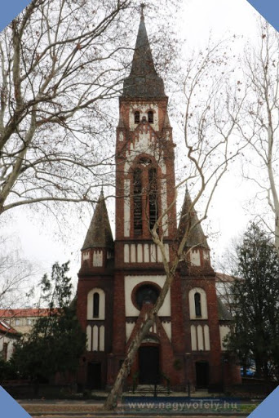
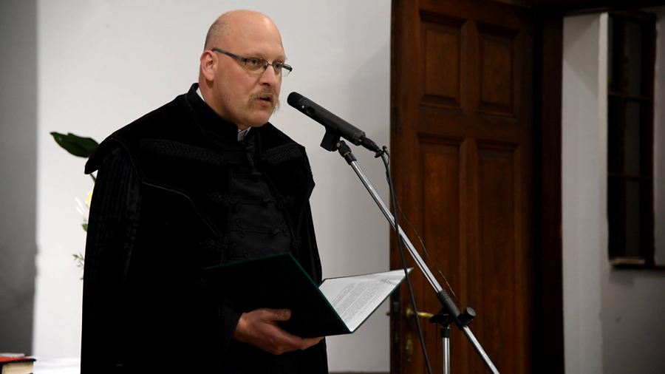

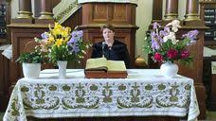

Mióta az állam lehetővé tette, hogy beépített tanóra keretében lehessen a hittanórákat megtartani, egyházunk jelen van az iskolákban.
2.Mikor van a hittanóra? Hittanóra mindig az iskola által kijelölt időben van, a más felekezetű hittanórákkal és az erkölcstan órákkal egy időben.
3. Hol van helyileg a hittanóra? Mindig az iskola által kijelölt tantermekben tartjuk az órákat.
4.Ki tartja a hittanórákat? Az egyházközség által kijelölt hitoktatói végzettséggel bíró pedagógusok tartják az órákat.
5. Mi történik hittanórán? Mindig azt kérem pedagógusainktól, hogy vigyék órára a hitüket és a szívüket, amit ők megértettek az Úristentől, próbálják átadni. És természetesen van tananyag is. Egyházunk ingyen bocsátja a Tanulók részére a tankönyvet és a munkafüzetet. Az imádság megtanulása, a játék és az éneklés is az óra része.
6. Van-e számonkérés? A számonkérés játékosan, mondhatnám észrevétlenül történik. Nem dolgozatok és felelések formájában, hanem sok-sok beszélgetéssel.
7.Mi van akkor, ha csak 1-2 tanuló jelentkezik a csoportba? Talán eleinte ijesztő volt ez a dolog, ha kevesen jelentkeztek. a szülők aggódva tették fel a kérdést: mit fog csinálni a gyermekem egyedül? Mára már magabiztosan azt tudjuk felelni erre az aggódó kérdésre: ilyenkor az a gyermek/ azok a gyermekek vannak a középpontban,” körülöttük forog a világ”, és úgy gondolom, megint csak a tapasztalatok alapján, hogy szeretik ezt a helyzetet a gyerekek. Tehát bátran bíztatok mindenkit!
8. Jöhet-e valaki református hittanra más felekezetűként, illetve, ha nincs megkeresztelve? Igen, mindenkit szeretettel hívunk és várunk!
9. Itt pedig szeretném megosztani elérhetőségemet, mint egyházunk, gyülekezetünk részéről kijelölt felelős személyeként, hogy ha bármi kérdésük, észrevételük van, el tudjanak érni:
Tel:30/538 46 13
e-mail: heszmaarta@gmail.com

Mindenkinek áldott döntést kívánok! Szeretettel: Kisóvári-Németh Márta
református lelkipásztor, hitoktató

